**Megaphone**

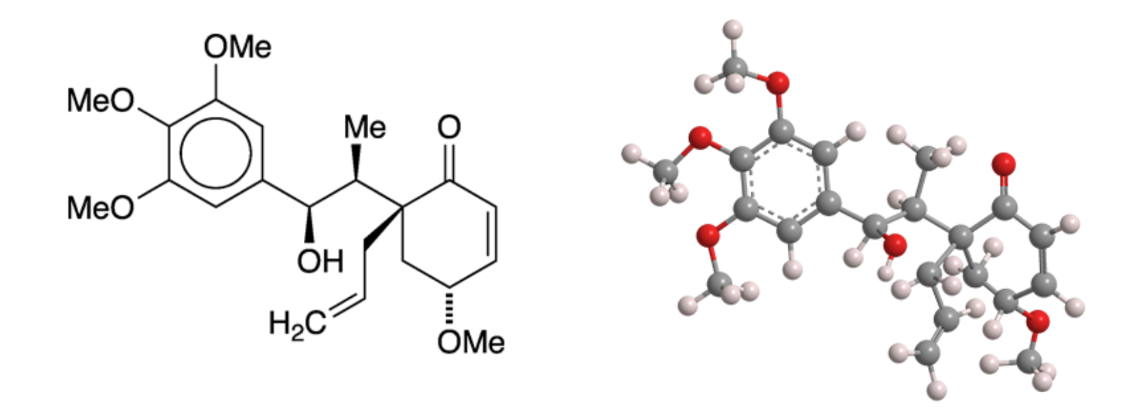

Ab und zu stossen wir bei Molekül der Woche auf ein Molekül mit einem lustigen oder ungewöhnlichen Namen. Deshalb geben wir Ihnen diese Woche ein Megaphon.

Wie kam es dazu, dass ein Molekül nach einem Megafon benannt wurde? Eigentlich gar nicht. Megaphon hat seinen Namen von Aniba megaphylla, einem südamerikanischen Baum aus der Familie der Lauraceae (Lorbeergewächse). Die Verbindung mit vier Methoxygruppen, einer Hydroxyl- und einer Ketoneinheit wird als Neolignanstruktur betrachtet, d.h. als Molekül, das aus zwei n-Propylbenzol-Einheiten besteht, die an den Benzolringen miteinander verbunden sind.

1978 berichteten Kenneth L. Stevens, Albert T. Sneden, Robert F. Bryan und Mitarbeiter der Universität von Virginia (Charlottesville) in einer Reihe von Artikeln über Tumorhemmer, dass ein Alkoholextrakt aus der A. megaphylla-Wurzel in vitro eine hemmende Wirkung gegen menschliche Karzinomzellen zeigte. Sie isolierten und identifizierten Megaphon und zwei weitere Zytotoxine aus dem Extrakt.

Spätere Artikel bis 1993 konzentrierten sich auf die Totalsynthese von Megaphon. Doch leider verschwanden Megaphon und seine Kohorten in der Literatur. Es wurden nur sehr wenige Eigenschaften und keine Gefahreninformationen berichtet. Alles, was bleibt, ist sein lustiger Name.

Übersetzt mit www.DeepL.com/Translator (kostenlose Version)